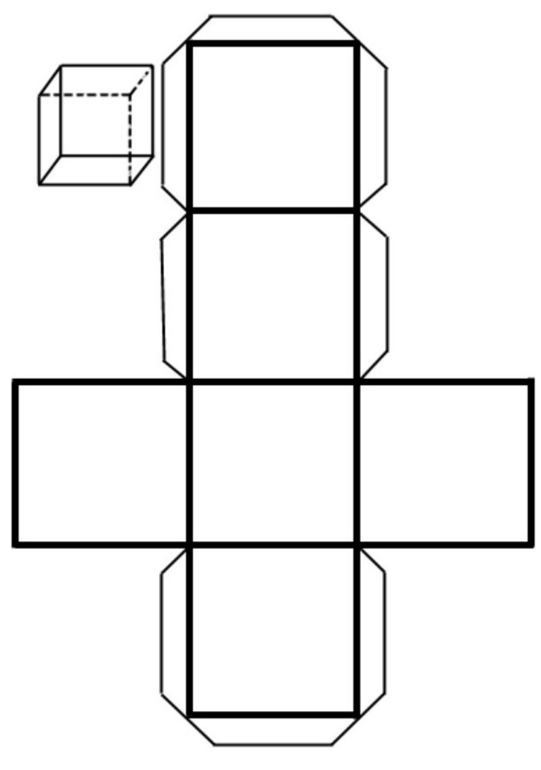
CUBO

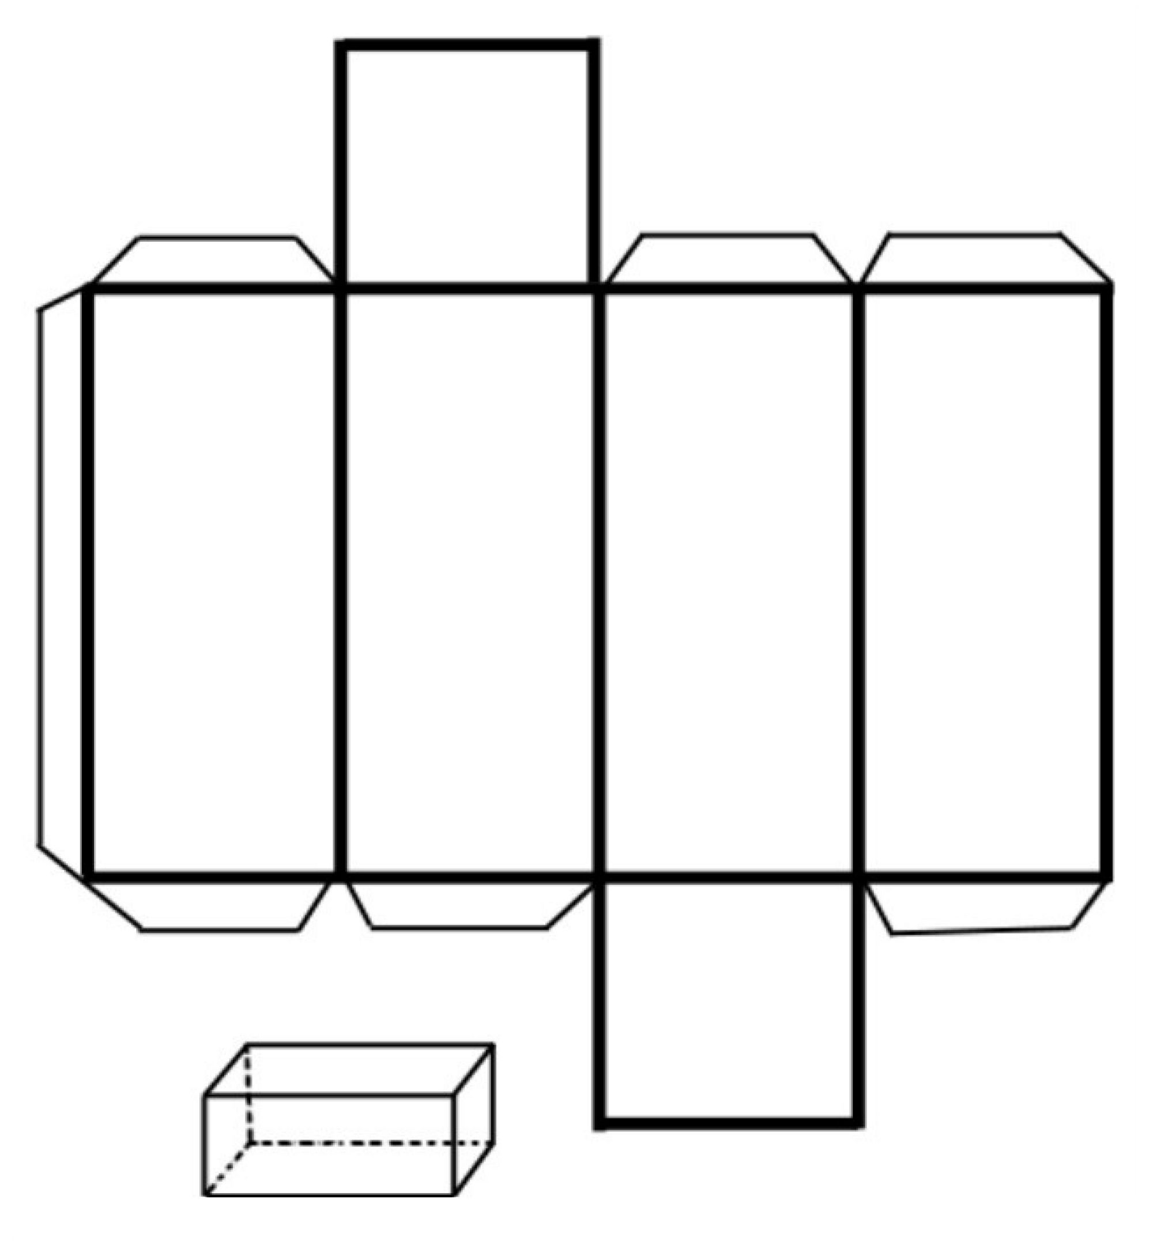
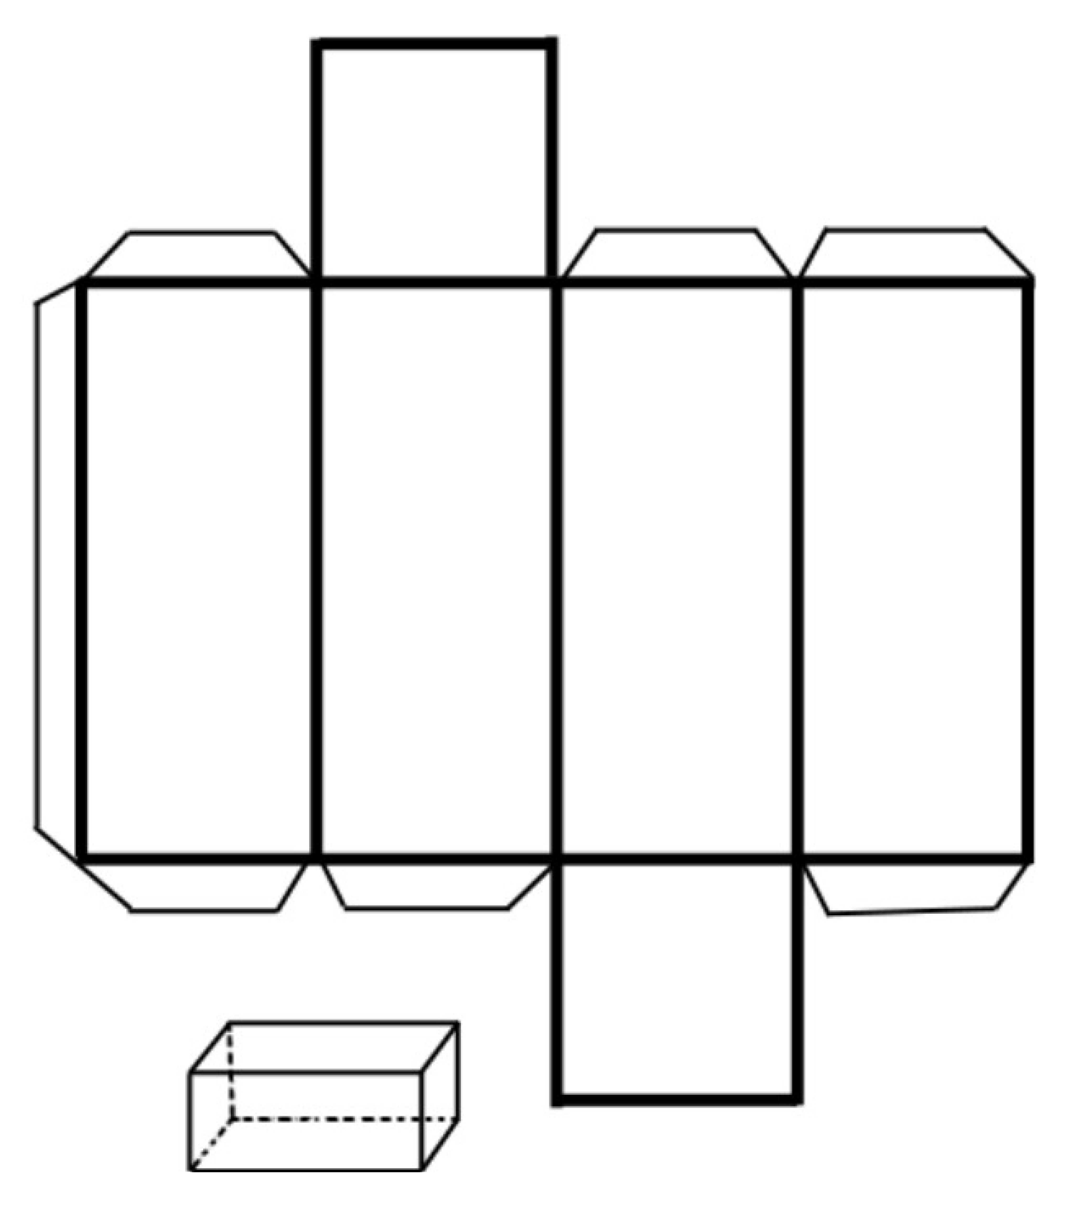
PRISMA CUADRANGULAR

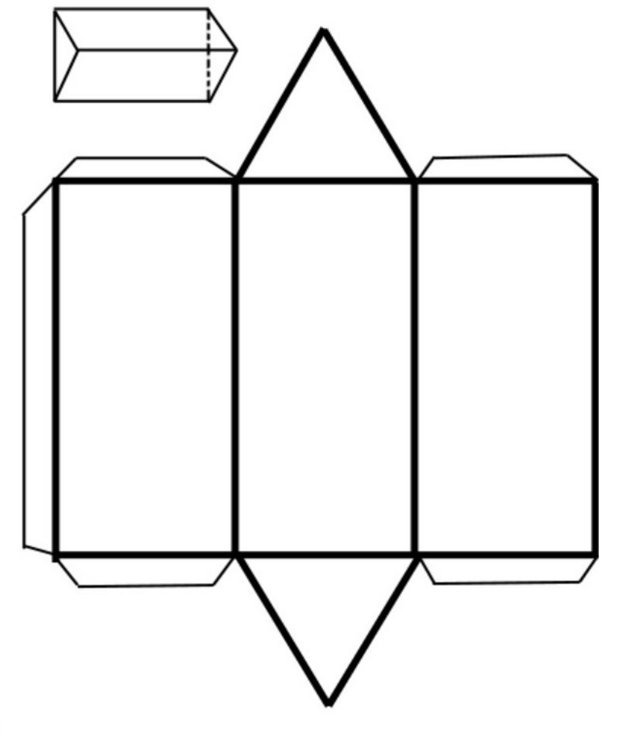
PRISMA TRIANGULAR

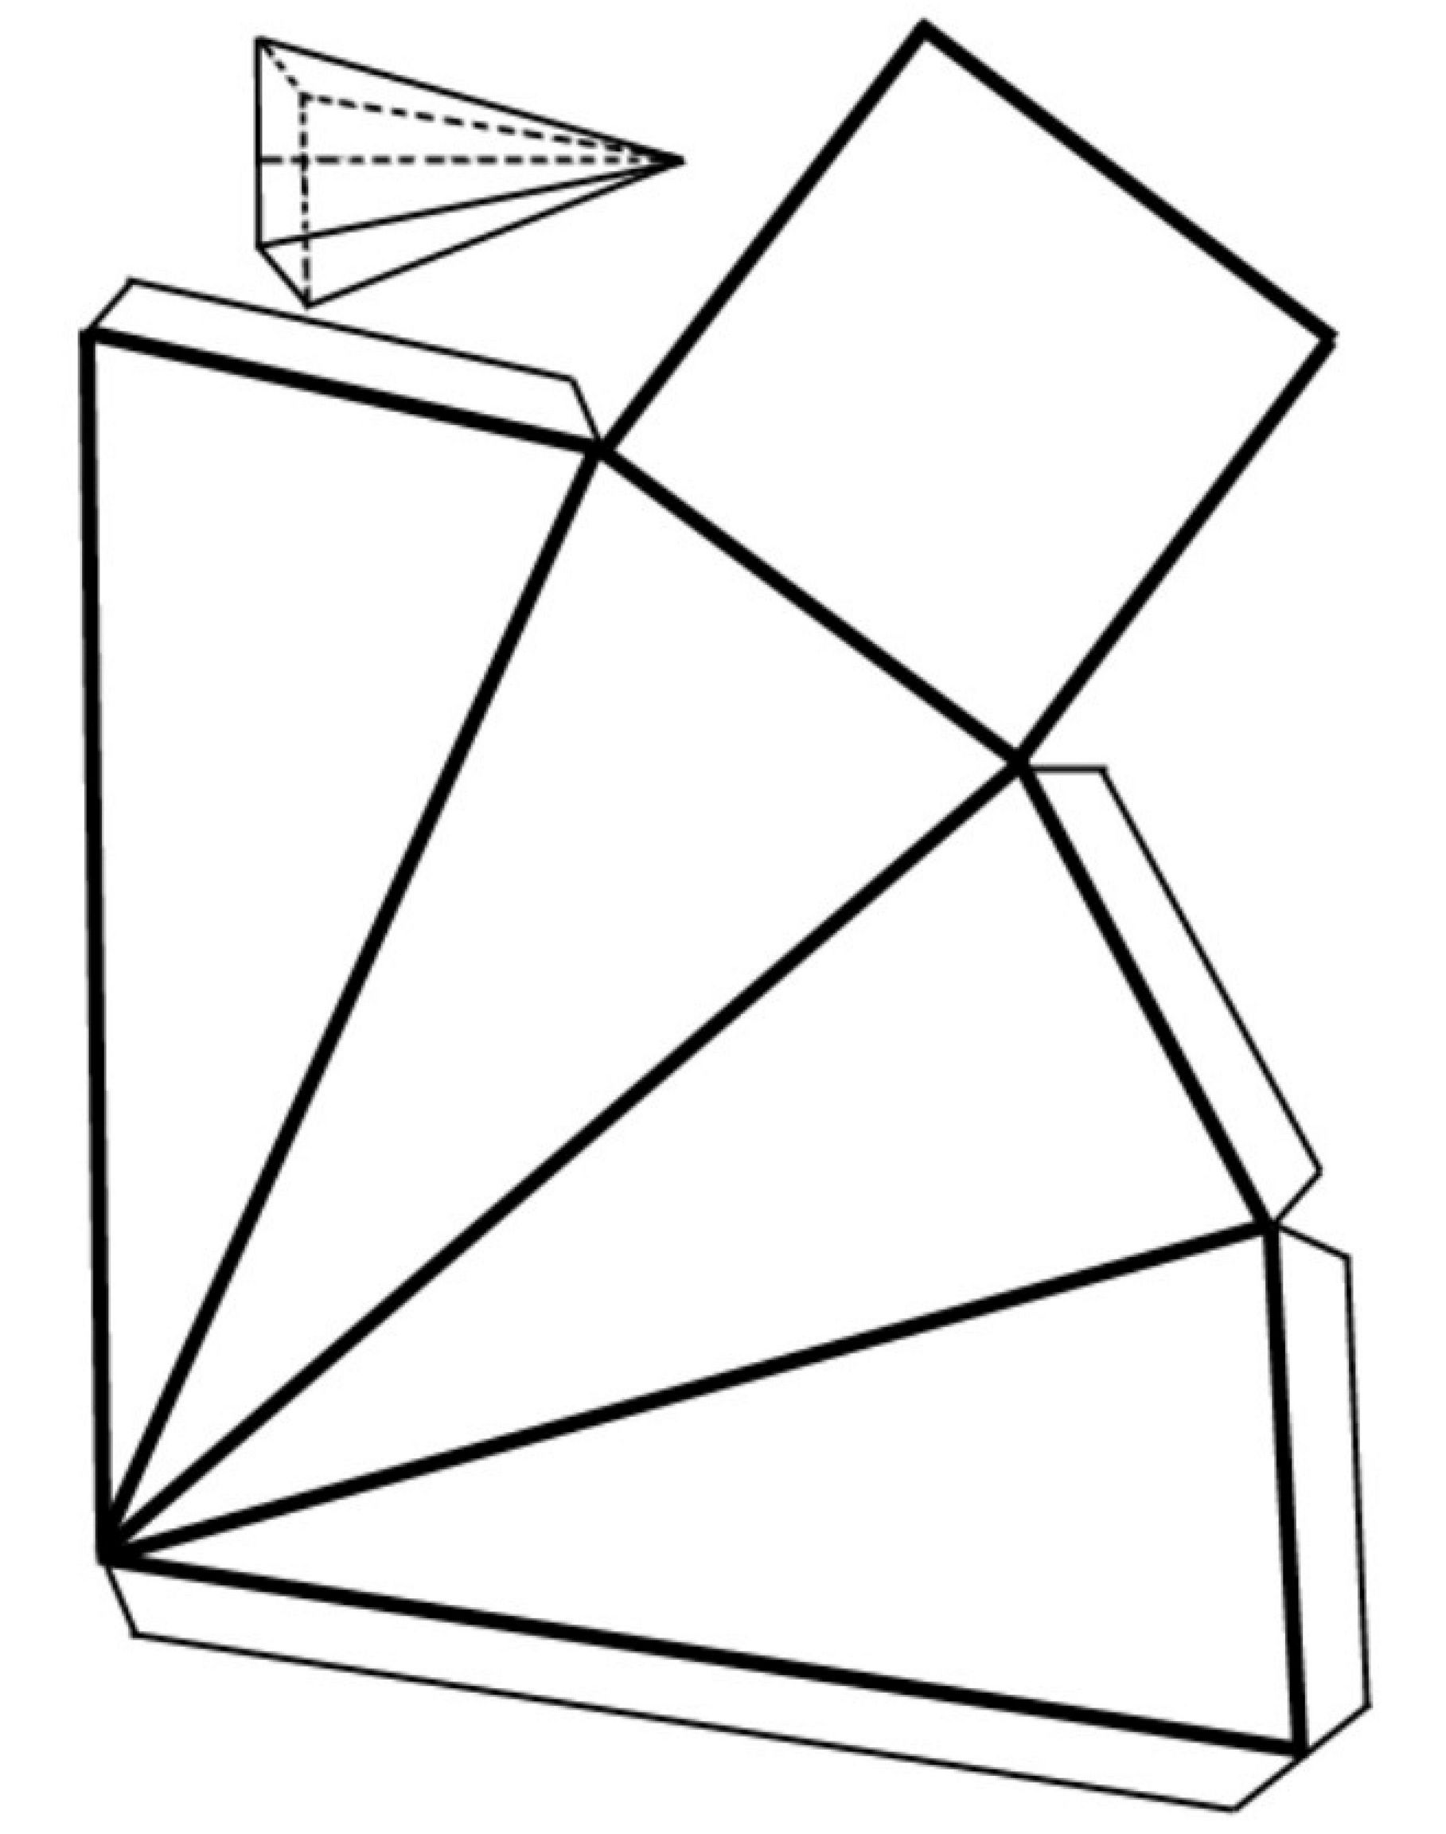
PIRÁMIDE CUADRANGULAR

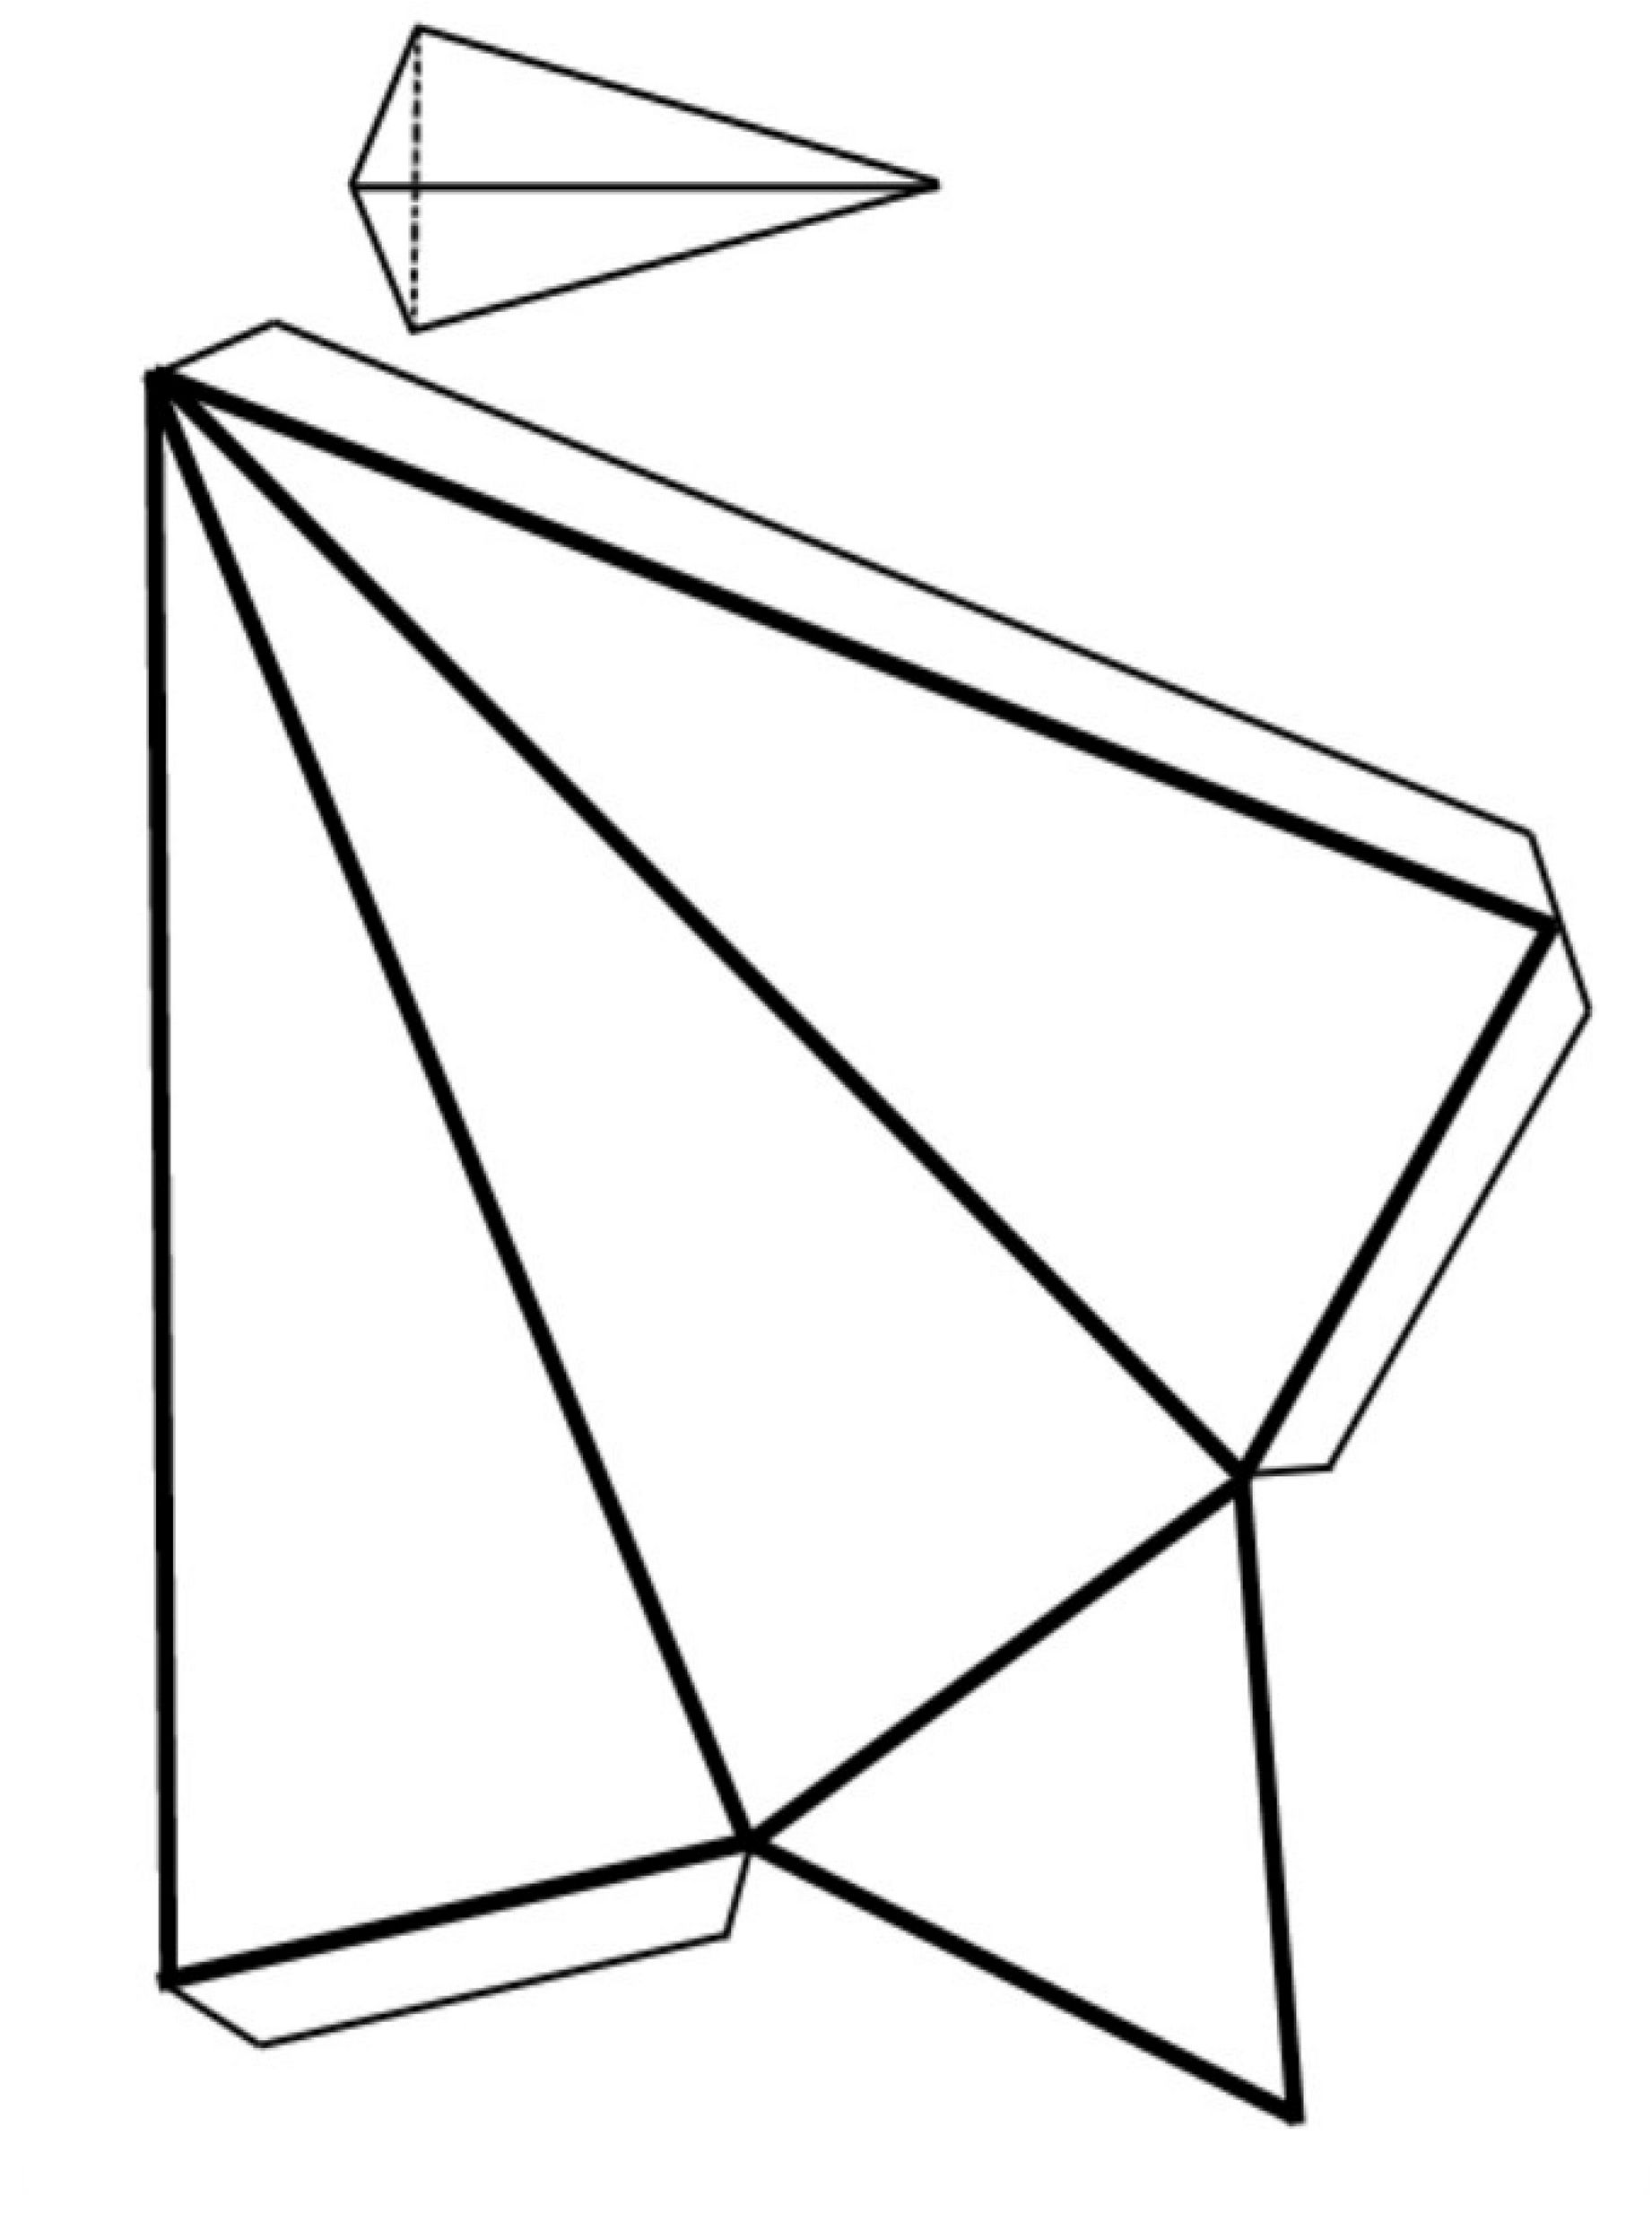
PIRÁMIDE TRIANGULAR

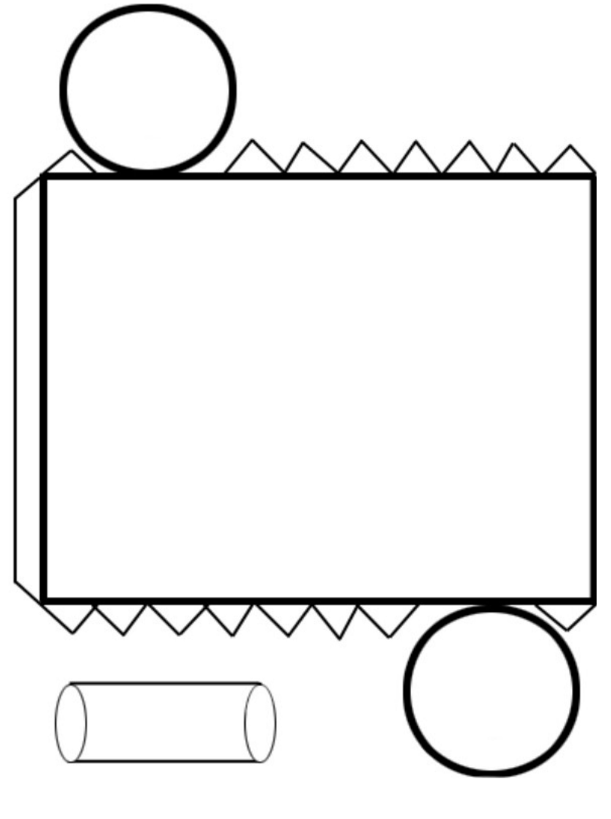
CILINDRO
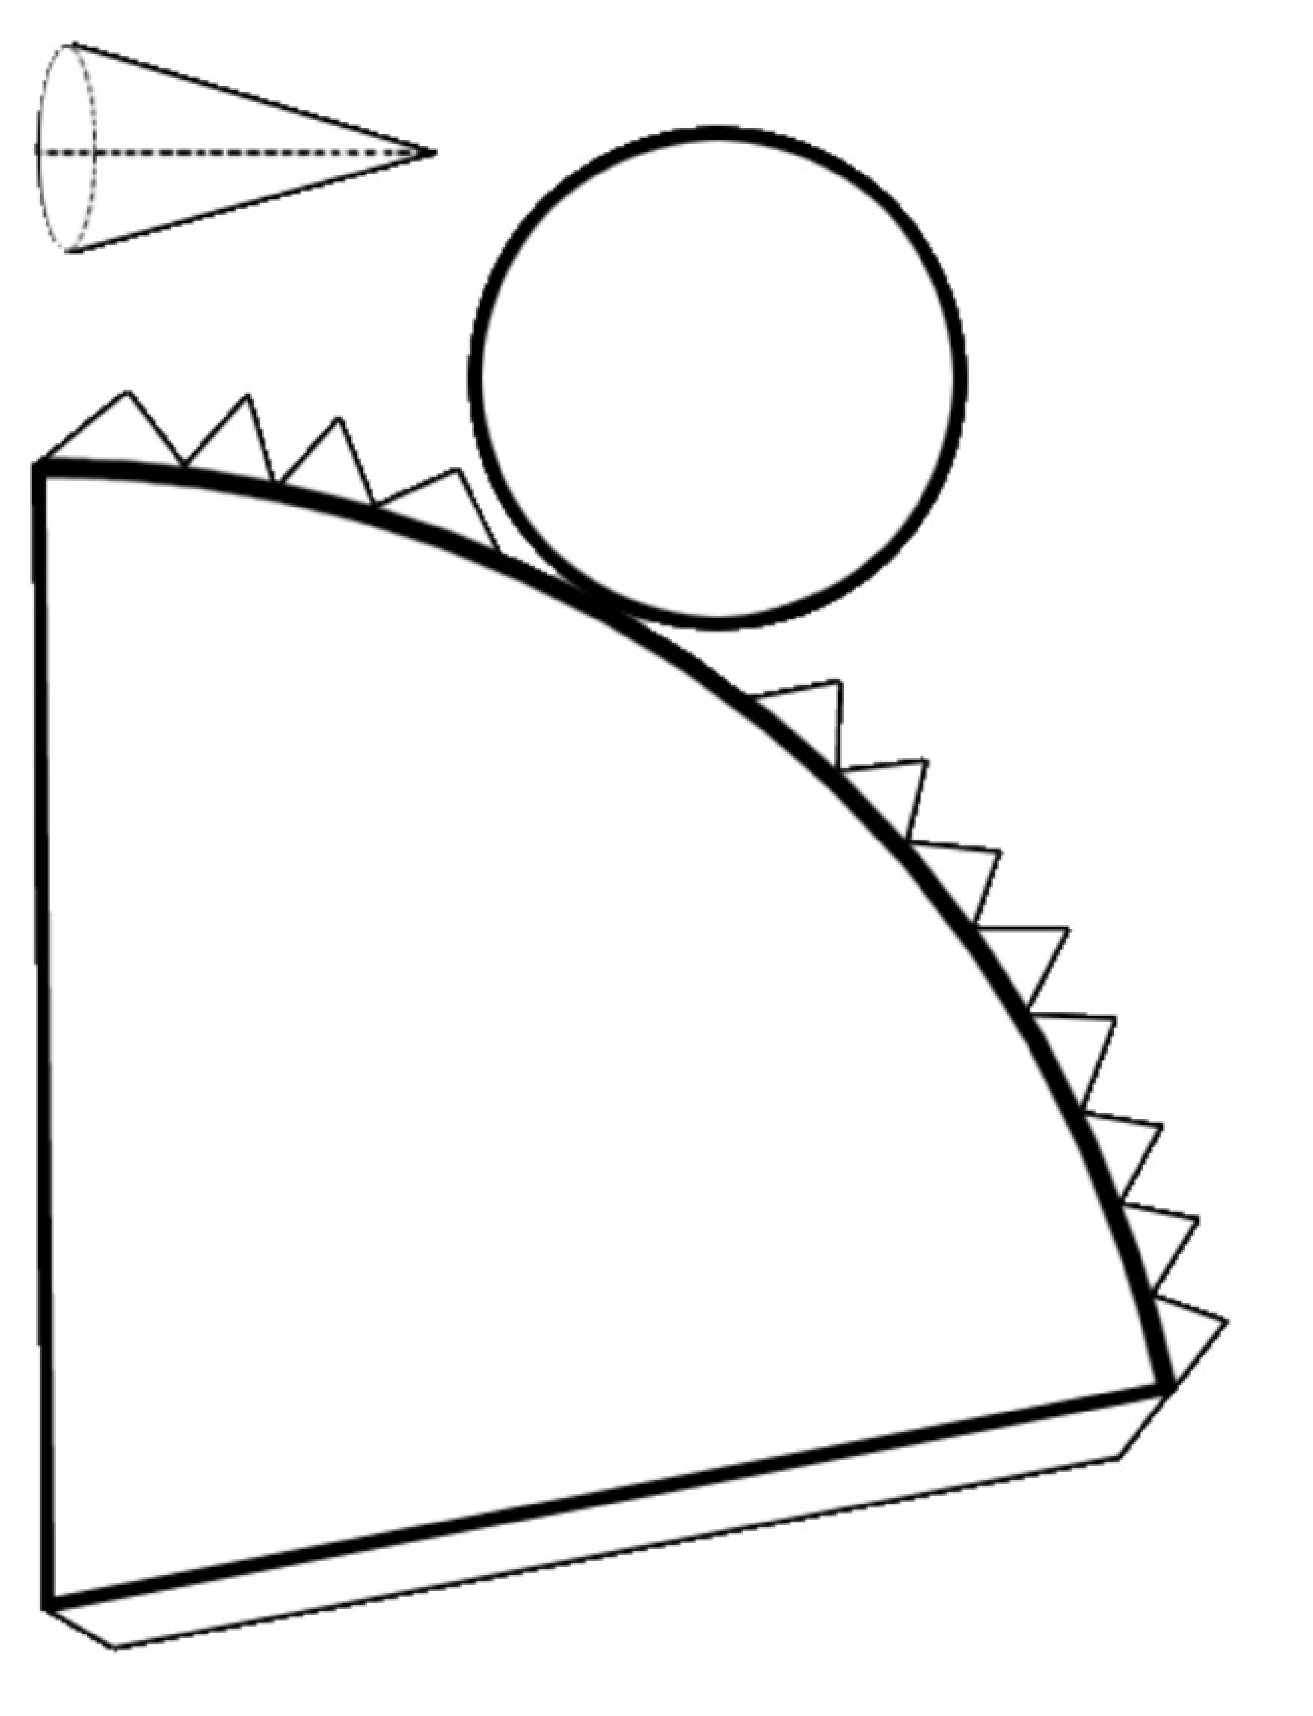
CONO


“Plantillas de figuras geométricas”, del proxecto cREAgal, se publica con la Licencia Creative Commons Reconocimiento No-comercial Compartir igual 4.0

